6.4.1. Verben: Wortfeld Hilfe
adesse, adsum, adfuī: helfen, da sein
iuvare, iuvo, iūvī, iūtum: helfen, unterstützen (mit Akkusativ-Objekt).
iuvat bedeutet auch: es macht Spaß
adiuvare, adiuvo, adiūvī, adiūtum: helfen
subvenīre, subveniō, subvēnī, subventum: zu Hilfe kommen
prōdesse, prōsum, prōfuī: nützen
cōnsulere, cōnsulō, cōnsuluī, cōnsultum: für jemanden oder etwas sorgen, sich um etwas kümmern, mit Dativ-Objekt.
Mit Akkusativ-Objekt bedeutet consulere „jemanden befragen“.
prōvidēre, prōvideō, prōvīdī, prōvīsum: für jemanden oder etwas sorgen (mit Dativ-Objekt).
Mit Akkusativ-Objekt bedeutet providere „vorausschauen, vorhersehen“.

6.4.2. Verben: Schaden und Hindern
nocēre, noceō, nocuī (kein PPP.): schaden
impedīre, impediō, impedīvī, impedītum: behindern
arcēre, arceō, arcuī (kein PPP.): abhalten
prōhibēre, prōhibeō, prōhibuī, prōhibitum: fernhalten
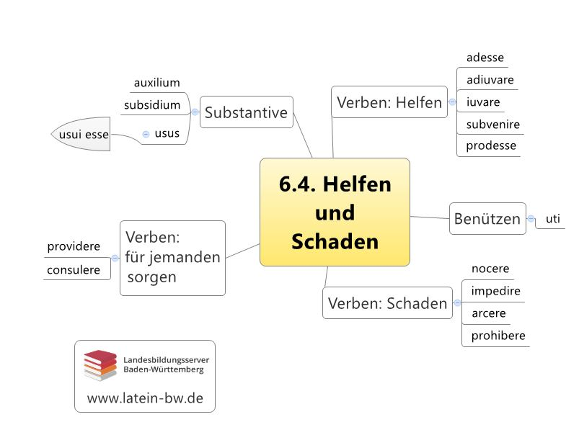

6.4.3. Substantive: Wortfeld Hilfe
auxilium, auxiliī, n.: die Hilfe
subsidium, subsidiī, n.: die Hilfe, die Hilfsmannschaft

6.4.4. Wörter aus dem Lexemfeld ūtī: verwenden, benützen
ūtī, ūtor, ūsus/ūsa sum: verwenden
ūsus, ūsūs, m.: der Nutzen
ūsuī esse, ūsuī sum, ūsuī fuī: jemandem nützlich sein
ūtilis, ūtile: nützlich, brauchbar

URL dieses Blattes: http://www.schule-bw.de/faecher-und-schularten/sprachen-und-literatur/latein/sprache/grundwortschatz/handeln-des-menschen/helfen.html

